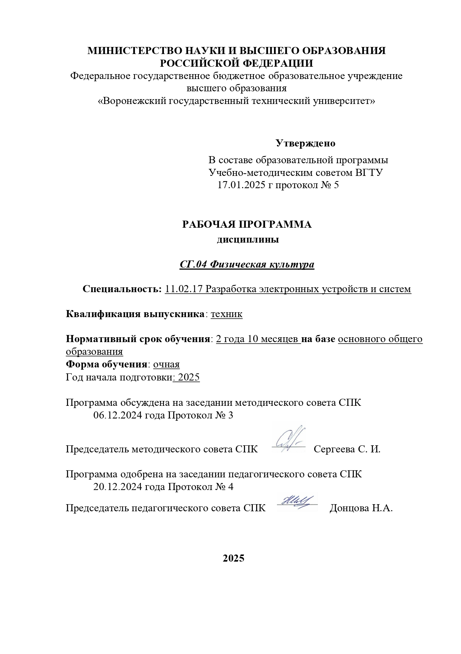

Программа дисциплины разработана на основе Федерального государственного образовательного стандарта по специальности среднего профессионального образования
11.02.17 Разработка электронных устройств и систем

Утвержден
приказом Министерства просвещения
Российской Федерации от 2 июня 2022 г. N 392

Организация-разработчик: ВГТУ

Разработчики:
Котов Евгений Владимирович
Ф.И.О., ученая степень, звание, должность

СОДЕРЖАНИЕ
- ОБЩАЯ ХАРАКТЕРИСТИКА ПРОГРАММЫ ДИСЦИПЛИНЫ 4
  - Место дисциплины в структуре основной профессиональной образовательной программы 4
  - Требования к результатам освоения дисциплины 4
  - Количество часов на освоение программы дисциплины 5
- СТРУКТУРА И СОДЕРЖАНИЕ ДИСЦИПЛИНЫ 6
  - Объем дисциплины и виды учебной работы 6
  - Тематический план и содержание дисциплины 7
- УСЛОВИЯ РЕАЛИЗАЦИИ ДИСЦИПЛИНЫ 11
  - Требования к материально-техническому обеспечению 11
3.2. Перечень нормативных правовых документов, основной и дополнительной учебной литературы, необходимой для освоения дисциплины 14
  - Перечень программного обеспечения, профессиональных баз данных, информационных справочных систем ресурсов информационно-телекоммуникационной сети «Интернет», необходимых для освоения дисциплины_____________________________________________________15
3.4. Особенности реализации дисциплины для обучающихся из числа инвалидов и лиц с ограниченными возможностями здоровья 15
- КОНТРОЛЬ И ОЦЕНКА РЕЗУЛЬТАТОВ ОСВОЕНИЯ ДИСЦИПЛИНЫ 18
1.ОБЩАЯ ХАРАКТЕРИСТИКА ПРОГРАММЫ ДИСЦИПЛИНЫ
«Физическая культура»

1.1. Место дисциплины в структуре основной профессиональной образовательной программы
Дисциплина «Физическая культура» относится к «Социально-гуманитарному циклу» учебного плана.

1.2. Требования к результатам освоения дисциплины:

Целью физического воспитания студентов колледжа является формирование физической культуры личности и способности направленного использования разнообразных средств физической культуры, спорта и туризма для сохранения и укрепления здоровья, психологической подготовки и самоподготовки к будущей профессиональной деятельности.
Для достижения поставленной цели предусматриваются решение следующих воспитательных, образовательных, развивающих и оздоровительных задач:
    - Понимание социальной роли физической культуры в развитии личности и подготовки её к профессиональной деятельности;
    - Знание научно-биологических и практических основ физической культуры и здорового образа жизни;
    - Формирование мотивационно-ценностного отношения к физической культуре, установки на здоровый стиль жизни, физическое самосовершенствование и самовоспитание, потребности в регулярных занятиях физическими упражнениями и спортом;
    - Овладение системой практических умений и навыков, обеспечивающих сохранение и укрепление здоровья, психическое благополучие, развитие и самосовершенствование психофизических способностей, качеств и свойств личности, самоопределение в физической культуре;
    - Обеспечение общей и профессионально-прикладной физической подготовленности, определяющей психофизическую готовность студента к будущей профессии;
    - Приобретение опыта творческого использования физкультурно-спортивной деятельности для достижения жизненных и профессиональных целей.

В результате освоения дисциплины обучающийся должен уметь:
- У1 использовать физкультурно-оздоровительную деятельность для укрепления здоровья, достижения жизненных и профессиональных целей;
В результате освоения дисциплины обучающийся должен знать:
- З1 о роли физической культуры в общекультурном, профессиональном и социальном развитии человека; основы здорового образа жизни

В результате освоения дисциплины обучающийся должен иметь практический опыт:
- П1 - сохранения и укрепления здоровья посредством использования средств физической культуры.

Изучение дисциплины направлено на формирование у обучающихся следующих общих компетенций:

Код | Наименование результата обучения
ОК 4 | Эффективно взаимодействовать и работать в коллективе и команде;
ОК 8 | Использовать средства физической культуры для сохранения и укрепления здоровья в процессе профессиональной деятельности и поддержания необходимого уровня физической подготовленности;

1.3. Количество часов на освоение программы дисциплины:

Максимальная учебная нагрузка - 124 часа, в том числе:
Обязательная часть -116 часа,
Самостоятельная работа – 8 часов,
Объем практической подготовки: 4 часа.
  - СТРУКТУРА И СОДЕРЖАНИЕ ДИСЦИПЛИНЫ

  - Объем дисциплины и виды учебной работы

Вид учебной работы | Объём часов | В том числе в форме практической подготовки
Объем работы обучающихся в  академических часах (всего) | 124 | 4
Объем работы обучающихся во  взаимодействии с преподавателем (всего) | 116
в том числе:
лекции | 4
практические занятия | 112 | 4
Самостоятельная работа обучающегося (всего) с обоснованием расчета времени, затрачиваемого на ее выполнение | 8
в том числе:
работа с дополнительной литературой | 2
внеаудиторная самостоятельная работа в спортивных клубах и секциях | 6
Промежуточная аттестация в форме
№ 3 семестр – зачета
№ 4 семестр – зачета
№ 5 семестр – зачета
№ 6 семестр - зачета

  - Тематический план и содержание дисциплины «Физическая культура»
Наименование разделов и тем | Содержание учебного материала, практические занятия, самостоятельная работа обучающихся, контрольные работы | Объем часов | Формируе мые  знания и умения,  практичес кий опыт,  ОК, ПК
1 | 2 | 3 | 4
Раздел 1. Теоретический.
Тема 1.1Физическая культура в общекультурной и профессиональной подготовке студентов. | Лекции |  | У1, З1,  ОК8,ОК4
 | Основные факторы, определяющие ППФП будущего  специалиста данного профиля. | 2
 | Профилактика профессиональных заболеваний и травматизма средствами физической культуры. Роль будущих специалистов по внедрению физической культуры в производственном коллективе. | 2
Раздел 2. Практический. |  | 112
Тема 2.1 Легкая атлетика | Практическое занятие формирование умений использовать физкультурно-оздоровительную деятельность для укрепления здоровья, достижения жизненных и профессиональных целей; формирование знаний о роли физической культуры в общекультурном, профессиональном и социальном развитии человека; основы здорового образа жизни. | 30 | У1 З1 П1  ОК4,  ОК8,

- бег на короткие дистанции;
- бег на средние дистанции;
- бег на длинные дистанции;
- прыжки в длину;
- метание;
- эстафеты
 | Самостоятельная работа обучающихся |  | 4
 | совершенствование двигательных умений и навыков в спортивных клубах и секциях |  | 4
Тема 2.2. Профессионально-прикладная физическая подготовка. | Практическое занятие формирование умений использовать физкультурно-оздоровительную деятельность для укрепления здоровья, достижения жизненных и профессиональных целей; формирование знаний о роли физической культуры в общекультурном, профессиональном и социальном развитии  человека; основы здорового образа жизни. |  | 22 | У1 З1 П1  ОК4,  ОК8
Тема 2.2. Профессионально-прикладная физическая подготовка. | - строевые упражнения;  - нормативы ГТО  - общеразвивающие упражнения;  - упражнения на осанку; |  | 22 | У1 З1 П1  ОК4,  ОК8
Тема 2.3 Спортивные игры. | Содержание учебного материала |  | 44 | У1 З1 П1  ОК4,  ОК8
Тема 2.3 Спортивные игры. | 1 | Волейбол | 44 | У1 З1 П1  ОК4,  ОК8
Тема 2.3 Спортивные игры. | Практическое занятие формирование умений использовать физкультурно-оздоровительную деятельность для укрепления здоровья, достижения жизненных и профессиональных целей; формирование знаний о роли физической культуры в |  | 44 | У1 З1 П1  ОК4,  ОК8

 | общекультурном, профессиональном и социальном развитии человека; основы здорового образа жизни.
- приём и передача мяча сверху (снизу);
- подача;
- защита;
- учебные игры.
 | 2 | Баскетбол
 | Практическое занятие формирование умений использовать физкультурно-оздоровительную деятельность для укрепления здоровья, достижения жизненных и профессиональных целей; формирование знаний о роли физической культуры в общекультурном, профессиональном и социальном развитии человека; основы здорового образа жизни.
- передача и ловля мяча;
- ведение;
- броски с места и в движении;
- коллективные действия в защите и нападении;
- учебные игры.
 | Самостоятельная работа обучающихся |  | 2
 | совершенствование двигательных умений и навыков в спортивных клубах и секциях |  | 2
Тема 2.4. Лыжная подготовка. | Практическое занятие формирование умений использовать физкультурно-оздоровительную деятельность для укрепления  здоровья, достижения жизненных и профессиональных целей; |  | 16 | У1 З1 П1  ОК8

 | формирование знаний о роли физической культуры в
 | общекультурном, профессиональном и социальном развитии
 | человека; основы здорового образа жизни.
 | - попеременный 2-х шажный ход;
 | - одновременные ходы;
 | - повороты и торможения;
 | - спуски и подъемы.
 | Самостоятельная работа обучающихся |  |  |  |  | 2
 | совершенствование двигательных | умений | и | навыков | в
 | спортивных клубах и секциях
ВСЕГО: |  |  |  |  |  | 124

  - УСЛОВИЯ РЕАЛИЗАЦИИ ДИСЦИПЛИНЫ

    - Требования к минимальному материально-техническому обеспечению Реализация программы учебной дисциплины требует наличия спортзала, аудитория 112/4; стрелкового тира, аудитория 04/4/0; спортивного комплекса/ зала штанги и тренажеров, аудитория 5004СК, и спортивного комплекса/ зала настольного тенниса, аудитория 5114СК.

Оборудование спортзала, аудитория 112/4

- ворота гандбольные;
- гимнастическая скамейка;
- гимнастические маты;
- коврик гимнастический;
- коврик туристический;
- манометр для мячей;
- мяч гандбольный,
- мяч теннисный;
- мяч футбольный;
- мячи для фитнеса;
- обруч стальной цветной;
- палка гимнастическая;
- свисток, секундомер;
- сетка для гандбола;
- стенка гимнастическая «шведская»;
- стойка для приседаний;
- сумка для мячей;
- табло перекидное;
- турник настенный

Оборудование стрелкового тира, аудитория 04/4/0:

- Пневматическая винтовка МР512 – 4 шт.

Оборудование спортивного комплекса/ зала штанги и тренажеров, аудитория 5004СК:

- Гантель неразборная 10 кг;
- Гантель неразборная 12 кг;
- Гантель профессиональная 10 кг;
- Гантель профессиональная 12 кг;
- Гантель профессиональная 15 кг;
- Гиря 24 кг (2 шт.);
- Динамометр;
- Пояс штангиста;
- Тренажер АВ;
- Турник настенный;
- Штанга;
- Штанга рекордная (4 шт.);
- Штанга тренировочная;
- Футболка д/армрестлинг;
- Футболка д/гиревого спорта;
- Беговая дорожка профессиональная (2 шт.);
- Беговая дорожка профессиональная Aerofit Professional 8700TM (2 шт.);
- Бицепс машина;
- Велотренажер вертикальный профессиональный;
- Велотренажер профессиональный горизонтальный AEROFIT;
- Велотренажер профессиональный горизонтальный Aerofit Pro 9500R 7";
- Весы электрические медицинские;
- Гантель неразборная 28кг (2 шт.);
- Гантель неразборная 15кг. (2 шт.);
- Гантель неразборная 20кг (2 шт.);
- Гантель неразборная 24кг (2 шт.);
- Гантель неразборная 32кг (2 шт.);
- Гантель профессиональная 18,0 кг (2 шт.);
- Гантель профессиональная 20,0 кг (2 шт.);
- Гантель профессиональная 24,0 кг (2 шт.);
- Гантель профессиональная 26,0 кг (2 шт.);
- Гантель профессиональная 28 кг (2 шт.);
- Гантель профессиональная 30,0 кг (2 шт.);
- Гантель профессиональная 32 кг (2 шт.);
- Гантель профессиональная 35 кг MB FdbEM-B35 (2 шт.);
- Гантель профессиональная 38 кг MB FdbEM-B38 (2 шт.);
- Гантель профессиональная 40 кг MB FdbEM-B40 (2 шт.);
- Гантель профессиональная 42 кг MB FdbEM-B42 (2 шт.);
- Гантель профессиональная 45 кг MB FdbEM-B45 (2 шт.);
- Гантель профессиональная разборная d=50мм 63 кг (2 шт.);
- Гриф;
- Силовой тренажер;
- Скамейка для жима горизонтальная;
- Скамейка для жима горизонтальная МВ;
- Скамейка для пресса регулируемая;
- Скамейка регулировочная;
- Скамейка универсальная;
- Скамейка универсальная МВ;
- Скамья-стойка для жима под углом вниз;
- Спортивная гиря 16 кг (2 шт.);
- Спортивная гиря 18 кг (2 шт.);
- Спортивная гиря 20 кг (2 шт.);
- Спортивная гиря 22 кг (2 шт.);
- Спортивная гиря 24 кг (2 шт.);
- Спортивная гиря 26 кг (2 шт.);
- Спортивная гиря 28 кг (2 шт.);
- Спортивная гиря 30 кг (2 шт.);
- Спортивная гиря 32 кг (2 шт.);
- Станок для разгибания спины;
- Стойка для приседаний;
- Стойка для хранения гантелей фитнес в комплекте с хромированными гантелями;
- Стойка для хранения дисков на 50 мм (на 6 позиций) МВ 1,15;
- Стойка для хранения дисков на 50 мм (на 6 позиций) МВ 1,15;
- Стойка для хранения дисков на 50 мм (на 6 позиций) МВ 1,15;
- Стойка для хранения дисков на 50 мм;
- Стойка для хранения дисков на 50 мм "елочка";
- Стойка для хранения дисков на 50 мм (на 6 позиций);
- Стойка для хранения дисков на 50 мм (на 6 позиций);
- Стойка для хранения профессиональных гантелей;
- Стойка комбинированная (Комбиниров. станок);
- Стойка под гантели;
- Стойка под гантели МВ 1,18;
- Стойка под диски;
- Стол для армспорта с подставкой;
- Стол для армспорта с подставкой;
- Тренажер - голень сидя (свободные веса) МВ 4.10;
- Тренажер - грудь - машина (Баттерфляй) БТ-105;
- Тренажер - для мышц бедра - разгибатель БТ-107;
- Тренажер - для мышц бедра - сгибатель БТ-108;
- Тренажер - Перекрестная тяга (Кроссовер);
- Тренажер - Силовая рама;
- Тренажер - скамейка для пресса регулируемая БТ-311;
- Тренажер - Скамья - стойка для жима штанги сидя;
- Тренажер - Скамья -стойка для жима под углом вверх;
- Тренажер - станок для разгибания спины (гиперэкстензия угловая) БТ-313;
- Тренажер - стойка под штанги настенная для 5-ти комплектов БТ-407;
- Тренажер - торс - машина скручивание (грузоблок) МВ 3,34;
- Тренажер гребной профессиональный;
- Тренажер д/армреслинга;
- Тренажер для приводящих и отводящих мышц бедра БТ-109;
- Тренажер кистевой (грузоблок);
- Тренажер профессиональный эллиптический;
- Тренажер Степ-платформа (2 шт.);
- Тренажер эллиптический профессиональный AEROFIT;
- Турник-брусья с разгружением (грузоблок);
- Штанга "олимпийская" MB-Barbell;
- Штанга "Олимпийская" в комплекте;
- Штанга "Олимпийская" ф50 мм;
- Штанга для пауэрлифтинга ф50 мм;
- Станция 3-х позиционная в к-те с ручками

Оборудование спортивного комплекса, аудитория 5114СК, зала настольного тенниса:

- Сетка для настольного тенниса (10 шт.);
- Скамейка;
- Теннисный стол (4 шт.)

    - Перечень нормативных правовых документов, основной и дополнительной учебной литературы, необходимой для освоения дисциплины.
а) Нормативно-правовые акты:
а) Нормативно-правовые акты:
- Федеральный закон от 29.12.2012 № 273-ФЗ "Об образовании в Российской Федерации";
- Приказ Министерства просвещения Российской Федерации
от 2 июня 2022 г. N 392. «Об утверждении ФГОС СПО по специальности 11.02.17 «Разработка электронных устройств и систем».
- Приказ Минпросвещения России от 24.08.2022 № 762 "Об утверждении Порядка организации и осуществления образовательной деятельности по образовательным программам среднего профессионального образования.

- Основная литература:

  - Литвинов, С. А. Теоретические и прикладные аспекты методической работы учителя физической культуры. Календарно-тематическое планирование : учебник для среднего профессионального образования / С. А. Литвинов. — 2-е изд. — Москва : Издательство Юрайт, 2026. — 413 с. — (Профессиональное образование). — ISBN 978-5-534-11320-4. — Текст : электронный // Образовательная платформа Юрайт [сайт]. — URL: https://urait.ru/bcode/598947
  - Теория и история физической культуры и спорта в 3 т. Том 2. Олимпийские зимние игры : учебное пособие для среднего профессионального образования / Г. Н. Германов, А. Н. Корольков, И. А. Сабирова, О. И. Кузьмина. — Москва : Издательство Юрайт, 2019.— 493 с. —(Профессиональное образование). — ISBN 978-5-534-10352-6. — Текст : электронный // ЭБС Юрайт [сайт]. —URL: https://www.biblio-online.ru/bcode/429816

с) Дополнительные источники:
- Теория и история физической культуры и спорта в 3 т. Том 3. Паралимпийские игры : учебное пособие для среднего профессионального образования / О. И. Кузьмина, Г. Н. Германов, Е. Г. Цуканова, И. В. Кулькова ; под общей редакцией Г. Н. Германова. — Москва : Издательство Юрайт, 2019. — 531 с. — (Профессиональное образование). — ISBN 978-5-534-12100-1. — Текст : электронный // ЭБС Юрайт [сайт]. — URL: https://www.biblio-online.ru/bcode/446812

  - Перечень программного обеспечения, профессиональных баз данных, информационных справочных систем ресурсов информационно-телекоммуникационной сети «Интернет», необходимых для освоения дисциплины
При осуществлении образовательного процесса студентами и преподавательским составом используются следующие информационно справочные системы: электронная библиотечная система «Юрайт», Электронный каталог Научной библиотеки ВГТУ, Виртуальные справочные службы, Библиотеки, Англоязычные ресурсы и порталы, иные ИСС.

3.4. Особенности реализации дисциплины для обучающихся из числа инвалидов и лиц с ограниченными возможностями здоровья.
Освоение дисциплины обучающимися с ограниченными возможностями здоровья может быть организовано как совместно с другими обучающимися, так и в отдельных группах. Предполагаются специальные условия для получения образования обучающимися с ограниченными возможностями здоровья.
Профессорско-педагогический состав знакомится с психолого-физиологическими особенностями обучающихся инвалидов и лиц с ограниченными возможностями здоровья, индивидуальными программами реабилитации инвалидов (при наличии). При необходимости осуществляется
дополнительная поддержка преподавания тьюторами, психологами, социальными работниками, прошедшими подготовку ассистентами.
Медицинские ограничения регламентированы Перечнем медицинских противопоказаний Министерства здравоохранения Российской Федерации.
В курсе предполагается использовать социально-активные и рефлексивные методы обучения, технологии социокультурной реабилитации с целью оказания помощи в установлении полноценных межличностных отношений с другими студентами, создании комфортного психологического климата в студенческой группе. Подбор и разработка учебных материалов производятся с учетом предоставления материала в различных формах: аудиальной, визуальной, с использованием специальных технических средств и информационных систем.
Освоение дисциплины средств и информационных систем лицами с ОВЗ осуществляется с использованием средств обучения общего и специального назначения (персонального и коллективного использования). Материально-техническое обеспечение предусматривает приспособление аудиторий к нуждам лиц с ОВЗ.
Обучающиеся с нарушенным слухом нуждаются в большей степени в использовании разнообразного наглядного материала в процессе обучения. Сложные для понимания темы должны быть снабжены как можно большим количеством схем, диаграмм, рисунков, компьютерных презентаций, другим наглядным материалом. Звуковую информацию нужно дублировать зрительной, для лучшего усвоения необходимо каждый раз писать на доске используемые термины. Предъявляемая видеоинформация может сопровождаться текстовой бегущей строкой или сурдологическим переводом.
Слабовидящим следует предоставить возможность использовать звукозаписывающие устройства и компьютеры во время занятий. При лекционной форме занятий обучающемуся с плохим зрением следует разрешить пользоваться диктофоном. Все записанное на доске должно быть озвучено. Медиаматериалы также следует использовать и адаптировать с учетом индивидуальных особенностей обучения лиц с ОВЗ.
Форма проведения аттестации для студентов-инвалидов устанавливается с учетом индивидуальных психофизических особенностей. Для студентов с ОВЗ предусматривается доступная форма предоставления заданий оценочных средств, а именно:
- в печатной или электронной форме (для лиц с нарушениями опорно-двигательного аппарата);
- в печатной форме или электронной форме с увеличенным шрифтом и контрастностью (для лиц с нарушениями слуха, речи, зрения);
- методом чтения ассистентом задания вслух (для лиц с нарушениями зрения).
Студентам с инвалидностью увеличивается время на подготовку ответов на контрольные вопросы. Для таких студентов предусматривается доступная форма предоставления ответов на задания, а именно:
- письменно на бумаге или набором ответов на компьютере (для лиц с нарушениями слуха, речи);
- выбором ответа из возможных вариантов с использованием услуг ассистента (для лиц с нарушениями опорно-двигательного аппарата);
- устно (для лиц с нарушениями зрения, опорно-двигательного аппарата).
При необходимости для обучающихся с инвалидностью процедура оценивания результатов обучения может проводиться в несколько этапов.
- КОНТРОЛЬ И ОЦЕНКА РЕЗУЛЬТАТОВ ОСВОЕНИЯ ДИСЦИПЛИНЫ

Контроль и оценка результатов освоения дисциплины осуществляется преподавателем в процессе проведения практических занятий, а также выполнения обучающимися самостоятельной работы.
Оценка качества освоения программы дисциплины включает текущий контроль успеваемости, промежуточную аттестацию по результатам освоения дисциплины.

Контрольные нормативы для оценки физической подготовленности обучающихся основной медицинской группы (юноши).

Вид упражнений | Оценка
Вид упражнений | 5 | 4 | 3
Легкая атлетика
Бег 100 м (сек.) | 13.5 | 14.0 | 14.5
Бег 1000 м (сек.). | 3.20 | 3.30 | 3.40
Бег 3000 м(сек.) | 12.30 | 13.30 | 14.30
Прыжки в длину с разбега (м) | 4.80 | 4.60 | 4.40
Профессионально-прикладная физическая подготовка
Подтягивание (раз) | 13 | 11 | 9
Приседания (раз/мин) | 80 | 70 | 60
Отжимания от пола (раз) | 50 | 40 | 30
Прыжок в длину с места (см) | 240 | 230 | 215
Метание гранаты 700 г (м) | 37 | 35 | 33
Рывок гири (кол-во раз) | 40 | 30 | 20
Наклон на скамье (см) | +13 | +8 | +6
Поднимание туловища из  положения лежа за 1 мин | 50 | 40 | 30
Переворот в упор силой на перекладине (раз) | 5 | 4 | 3
Баскетбол
Броски мяча по кольцу (10 бросков) | 7 | 5 | 3
Передача мяча на скорость (20 сек) | 35 | 30 | 25
Ведение «2 шага» бросок по кольцу | по техническому исполнению
Волейбол
Любая подача в правую и левую часть площадки (из 5 раз) | 5 | 3 | 1
Передача сверху в кругу (раз) | 15 | 10 | 8
Передача снизу в кругу (раз) | 15 | 10 | 8
Лыжи
Бег на лыжах 5 км (мин) | 25.30 | 26.30 | 27.30

Контрольные нормативы для оценки физической подготовленности обучающихся основной медицинской группы (девушки).

Вид упражнений | Оценка
Вид упражнений | 5 | 4 | 3
Легкая атлетика
Бег 100 м (сек) | 16.5 | 17.0 | 17.5
Бег 500 м (сек) | 1.55 | 2.05 | 2.10
Бег на 2 км | 10.30 | 11.15 | 11.35
Прыжки длину с разбега (м) | 3.70 | 3.50 | 3.30
Профессионально-прикладная физическая подготовка
Отжимания | 16 | 13 | 10
Прыжок в длину с места | 190 | 175 | 160
Метание гранаты 500 г (м) | 21 | 17 | 14
Подтягивание из виса лежа | 20 | 15 | 10
Наклон на скамье (см) | +16 | +12 | +8
Поднимание туловища из положения лежа | 40 | 30 | 20
Баскетбол
Броски мяча по кольцу (5 бросков) | 3 | 2 | 1
Ведение «2 шага» бросок по кольцу | по техническому исполнению
Волейбол
Любая подача в правую и левую  часть площадки (из 3 раз) | 3 | 2 | 1
Передача сверху в кругу (раз) | 13 | 10 | 7
Передача снизу в кругу (раз) | 13 | 10 | 7
Лыжи
Бег на лыжах 3 км (мин) | 20.00 | 22.00 | 24.00

Врачебный контроль.

Врачебный контроль студентов организуется и проводится в соответствии с требованиями, установленными органами здравоохранения.
Ответственность за своевременное проведение возлагается на директора учебного заведения. Медицинское обследование проводится в начале каждого учебного года, а также перед спортивными соревнованиями, после перенесенных заболеваний или длительных перерывах в занятиях.
Для практических занятий, на основании медицинских данных о состоянии здоровья, физического развития и подготовленности, студентов распределяют на основную, подготовительную и специальную группы.
Студенты основной и подготовительной групп могут заниматься вместе, но при дифференцированном подходе к возможностям освоения учебного материала.
Комплектование специальных медицинских групп проводится врачом с обязательным участием руководителя (преподавателя) физического воспитания и утверждается директором колледжа.
Студенты специальной медицинской группы, занимаются по отдельному расписанию не менее 4 часов в неделю.
Для проведения занятий с этими студентами создаются учебные группы численностью 8-12 человек.

Контрольные нормативы для оценки физической подготовленности студентов специальной медицинской группы.

  - Бег 100 м. (юноши и девушки) – без учета времени.
  - Бег 400 м. (юноши и девушки) – без учета времени.
  - Бег 2000 м. (юноши и девушки) – без учета времени.
  - Прыжки в длину с места (юноши и девушки).
  - Подтягивания на перекладине (юноши).
  - Подтягивание туловища из положения лежа на спине (девушки).
  - Сгибание разгибание рук в упоре лежа (юноши и девушки).
  - Бег на лыжах (юноши – 3000 м., девушки – 2000 м.) – без учета времени.
  - Броски мяча в баскетбольную корзину (юноши и девушки).
  - Передача волейбольного мяча в парах (юноши и девушки).

В оценке при итоговой аттестации учитывается уровень выполнения студентом практического и теоретического разделов программы на протяжении всего периода обучения.

Результаты обучения (освоенные умения, усвоенные знания) | Формы и методы контроля и оценки результатов обучения
В результате освоения дисциплины обучающийся должен уметь:
использовать  физкультурно-оздоровительную деятельность для укрепления здоровья, достижения жизненных и профессиональных целей; | Текущий контроль/ промежуточная аттестация. Устный опрос (УО) Выполнение рефератов (ВР) Выполнение контрольных  упражнений(ВКУ)
В результате освоения дисциплины обучающийся должен знать:

о роли физической культуры в общекультурном, профессиональном и социальном развитии человека; основы здорового образа жизни | Текущий контроль/ промежуточная аттестация. Устный опрос (УО) Выполнение рефератов (ВР) Выполнение контрольных упражнений (ВКУ)
В результате освоения дисциплины обучающийся должен иметь практический опыт:
сохранения и укрепления здоровья посредством использования средств физической культуры | Текущий контроль/ промежуточная аттестация.  Выполнение рефератов (ВР) Выполнение контрольных упражнений  (ВКУ)
Результаты обучения (освоенные умения, усвоенные знания) | Формы и методы контроля и оценки результатов обучения
В результате освоения дисциплины обучающийся должен уметь:
использовать  физкультурно-оздоровительную деятельность для укрепления здоровья, достижения жизненных и профессиональных целей; | Оценка необходимого объема знания и умений по темам дисциплины, выполнение и сдача нормативов на практических занятиях, самостоятельной работы студента, рефератов, контрольных работ в  соответствии с темами дисциплины.
В результате освоения дисциплины обучающийся должен знать:
о роли физической культуры в общекультурном, профессиональном и социальном развитии человека; основы здорового образа жизни | Оценка необходимого объема знания и умений по темам дисциплины, выполнение и сдача нормативов на практических занятиях, самостоятельной работы студента, рефератов, контрольных работ в соответствии с темами дисциплины.
В результате освоения дисциплины обучающийся должен иметь практический опыт:
сохранения и укрепления здоровья посредством использования средств физической культуры | Оценка необходимого объема знания и умений по темам дисциплины, выполнение и сдача нормативов на практических занятиях

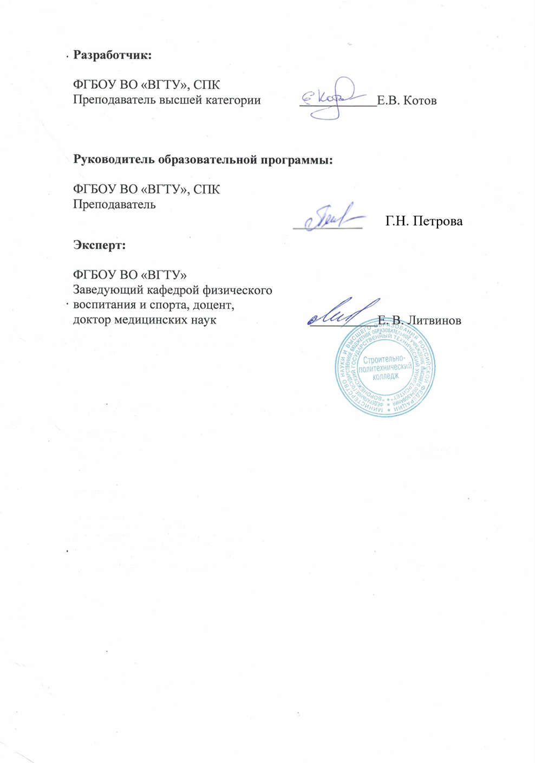
ЛИСТ АКТУАЛИЗАЦИИ
рабочей программы дисциплины

№ п/ п | Наименование элемента ОПОП, раздела, пункта | Пункт в предыдущей редакции | Пункт с внесенными изменениями | Реквизиты заседания, утвердившего внесение изменений

